Техник группы регламента и ремонта (средств наземного оборудования и планера) техническо-эксплутационной части (авиационной техники), старший прапорщик Паламарчук Руслан Иванович родился 05 сентября 1975 года в селе Ленинское Красногвардейского района Крымской области.
В 1982 году пошел в 1 класс Октябрьской средней школы №1.В сентябре 1992 года поступил в среднее профессионально-техническое училище №4 города Симферополь. В 1993 году Красногвардейским районным военным комиссариатом Автономной Республики Крым призван на срочную службу. В мае 1995 года демобилизован по окончании установленного срока службы, но уже в июне 1995 года призван на сверхсрочную службу.
В 2001 году поступил в Школу прапорщиков Васильковского колледжа ВВС по специальности «механик авиационного оборудования и систем автоматики воздушных судов» с присвоением воинского звания «прапорщик». По окончании обучения, был направлен к постоянному месту службы. В поселок Новофедоровка Сакского района Автономной Республики Крым. В 2014 году переведен в поселок Гвардейское Симферопольского района на должность «техника группы регламента и ремонта (средств наземного оборудования и планера) техническо-эксплутационной части (авиационной техники)». 06 марта 2022 года в небе над Украиной трагически оборвалась жизнь старшего прапорщика Паламарчука Руслана Ивановича.
За проявленный героизм и мужество старший прапорщик Паламарчук Руслан Иванович Указом Президента Российской Федерации от 18 апреля 2022 года награжден государственной наградой Орденом «За мужество» (посмертно). В Октябрьской школе №1 Красногвардейского района торжественно установили мемориальную доску посвященную выпускнику Руслану Паламарчуку, погибшему при исполнении воинского долга в ходе специальной военной операции.
Подрастающее поколение должно чтить героя и любить свою родину, так как любил ее Руслан.
На мероприятии присутствовали: министр спорта Крыма Ольга Торубарова, руководители района Роман Шантаев, Василий Грабован, представители учреждений, организаций, предприятий октябрьского сельского поселения, родные и близкие Руслана Паламарчука, учащиеся школы, сослуживцы.
«Он был истинным солдатом и патриотом своей страны. Мы гордимся всем, чего он добился, и той жертвой, которую он принес. Руслан защищал русскую землю, русских людей, защищал нашу страну, и наше будущее. Уважаемые родные и близкие. Примите искренние соболезнования. Невозможно описать боль вашей утраты, вы правильно воспитали своих сыновей, не может быть большей жертвы, чем собственная жизнь, и это истинное проявление мужества. Вечная память Герою!», - глава администрации района Василий Грабован. 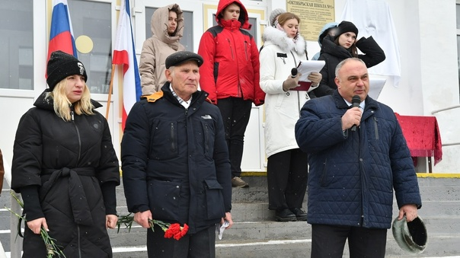
Составил библиограф: Дьякова, О.
Также в День народного единства на Аллее Славы Героям Советского Союза посёлка Красногвардейское состоялась церемония открытия памятного знака в честь жителей района, погибших при исполнении воинского долга в ходе специальной военной операции.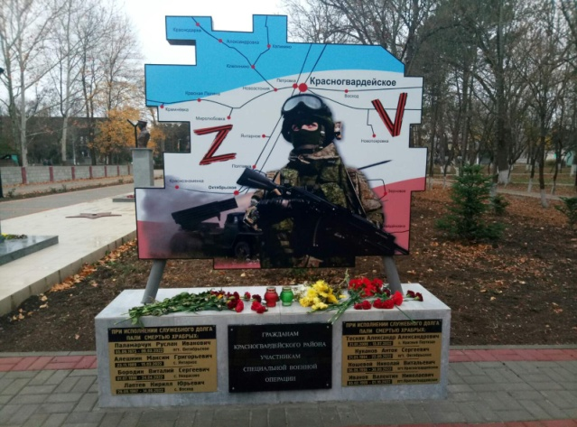
Ссылка: https://vk.com/wall-118249525_12473
Ссылка: https://crimea-news.com/politics/2022/11/04/986732.html Адрес:
297000
п. Красногвардейское,
ул. Энгельса, 21
e-mail: biblioteka.77mail.ru
сайт:
http://кцбс.рф/
ВК:
https://vk.com/kr_lib
телефон: 2 – 48 – 11
МБУК «ЦБС»
Красногвардейского района РК

Серия «Их имена
в наших сердцах»
«В памяти живы герои Z» Памятка
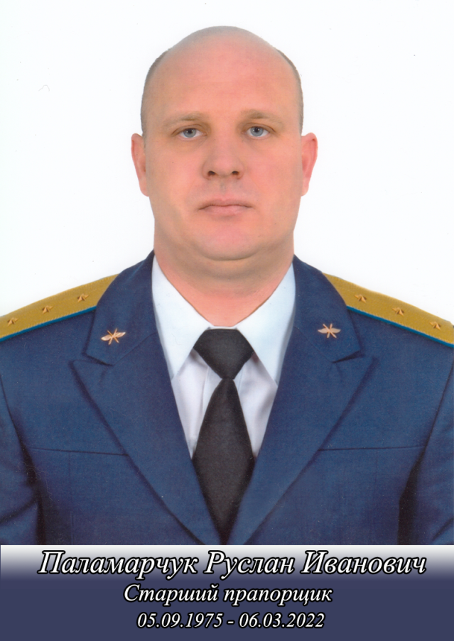
Участник Специальной Военной операции

